МИНИСТЕРСТВО НАУКИ И ВЫСШЕГО ОБРАЗОВАНИЯ

РОССИЙСКОЙ ФЕДЕРАЦИИ

федеральное государственное автономное образовательное учреждение высшего образования

"Омский государственный технический университет"

Кафедра «Автоматизированные системы обработки информации и управления»

**ПРАКТИЧЕСКАЯ РАБОТА №4**

**по дисциплине**

«Измерительные средства аналитики программных систем и технологий»

по теме

**«Метрика Мартина.»**

|  |  |
| --- | --- |
| Выполнил: | Шмидт А.В. |
|  | гр. ИВТ - 244 |
| Проверил: | Зубарев А.А.  к.т.н., доцент |

Омск 2025

**ЗАДАНИЕ**

1. Выбрать программу, ОБЯЗАТЕЛЬНО реализованную в парадигме ООП на знакомом языке высокого уровня. Разобрать её работу, и представить схему алгоритма программы.
2. Представить графически и кратко описать «диаграмму классов программы» в нотации языка UML (Unified Modeling Language - унифицированный язык моделирования).
3. Рассчитать пять метрик Мартина для выбранной программы. Программа индивидуальна для каждого студента. Результаты расчётов внести в итоговую сводную таблицу.
4. На основе метрик Мартина построить рисунок, на котором показана линия как геометрическое место точек, являющихся суммой абстрактности и нестабильности компонентов программы. На рисунке также показать линию, заданную суммой абстрактности и нестабильности, равной «1» (линия «главной последовательности»). По полученным линиям пояснить сбалансированность между абстрактностью и нестабильностью программы.

**ПРИМЕР ОПРЕДЕЛЕНИЯ МЕТРИК ПО ЧАПИНУ**

Программа на языке C# реализует модель мини-зоопарка в объектно-ориентированной парадигме. Содержит абстрактный класс Animal, интерфейс IFeedable, конкретные классы Lion, Elephant, Parrot и управляющий класс Zoo.

Программа создаёт животных, добавляет их в зоопарк, выводит информацию о них, демонстрирует полиморфизм при издании звуков и selective кормление через интерфейс.

Ниже представлен листинг программы.

namespace code;

using System;

using System.Collections.Generic;

// Абстрактный класс — базовый для всех животных

public abstract class Animal

{

public string Name { get; set; }

public int Age { get; set; }

public string Species { get; set; }

public Animal(string name, int age, string species)

{

Name = name;

Age = age;

Species = species;

}

// Абстрактный метод — должен быть переопределён в наследниках

public abstract void MakeSound();

// Виртуальный метод — можно переопределить

public virtual void ShowInfo()

{

Console.WriteLine($"Животное: {Name}, Вид: {Species}, Возраст: {Age}");

}

}

// Интерфейс для животных, которых можно кормить особым образом

public interface IFeedable

{

void Feed(string food);

}

// Конкретные классы животных

public class Lion : Animal

{

public Lion(string name, int age) : base(name, age, "Лев")

{

}

public override void MakeSound()

{

Console.WriteLine($"{Name} рычит: РРРРР!");

}

}

public class Elephant : Animal, IFeedable

{

public Elephant(string name, int age) : base(name, age, "Слон")

{

}

public override void MakeSound()

{

Console.WriteLine($"{Name} трубит: Ту-ду-ду!");

}

public void Feed(string food)

{

Console.WriteLine($"{Name} ест {food}. Спасибо!");

}

}

public class Parrot : Animal

{

public string Color { get; set; }

public Parrot(string name, int age, string color) : base(name, age, "Попугай")

{

Color = color;

}

public override void MakeSound()

{

Console.WriteLine($"{Name} кричит: Каррр! Красиво, да?");

}

public override void ShowInfo()

{

base.ShowInfo();

Console.WriteLine($"Цвет оперения: {Color}");

}

}

// Класс зоопарка — управляет коллекцией животных

public class Zoo

{

private List<Animal> animals = new List<Animal>();

public void AddAnimal(Animal animal)

{

animals.Add(animal);

Console.WriteLine($"{animal.Name} добавлен в зоопарк.");

}

public void MakeAllSounds()

{

Console.WriteLine("\nВсе животные издают звуки:");

foreach (var animal in animals)

{

animal.MakeSound();

}

}

public void ShowAllAnimals()

{

Console.WriteLine("\nСписок животных в зоопарке:");

foreach (var animal in animals)

{

animal.ShowInfo();

}

}

// Кормим только тех, кто реализует IFeedable

public void FeedAnimal(string name, string food)

{

var animal = animals.Find(a => a.Name == name);

if (animal is IFeedable feedable)

{

feedable.Feed(food);

}

else

{

Console.WriteLine($"{name} не хочет это есть или не умеет так кормиться.");

}

}

}

// Точка входа — демонстрация работы

class Program

{

static void Main(string[] args)

{

Zoo zoo = new Zoo();

zoo.AddAnimal(new Lion("Симба", 5));

zoo.AddAnimal(new Elephant("Дамбо", 12));

zoo.AddAnimal(new Parrot("Кеша", 3, "зелёный"));

zoo.ShowAllAnimals();

zoo.MakeAllSounds();

zoo.FeedAnimal("Дамбо", "сено и бананы");

zoo.FeedAnimal("Симба", "мясо"); // Лев не реализует IFeedable → сообщение

Console.ReadKey();

}

}



Рисунок 1 – Результат работы программы.

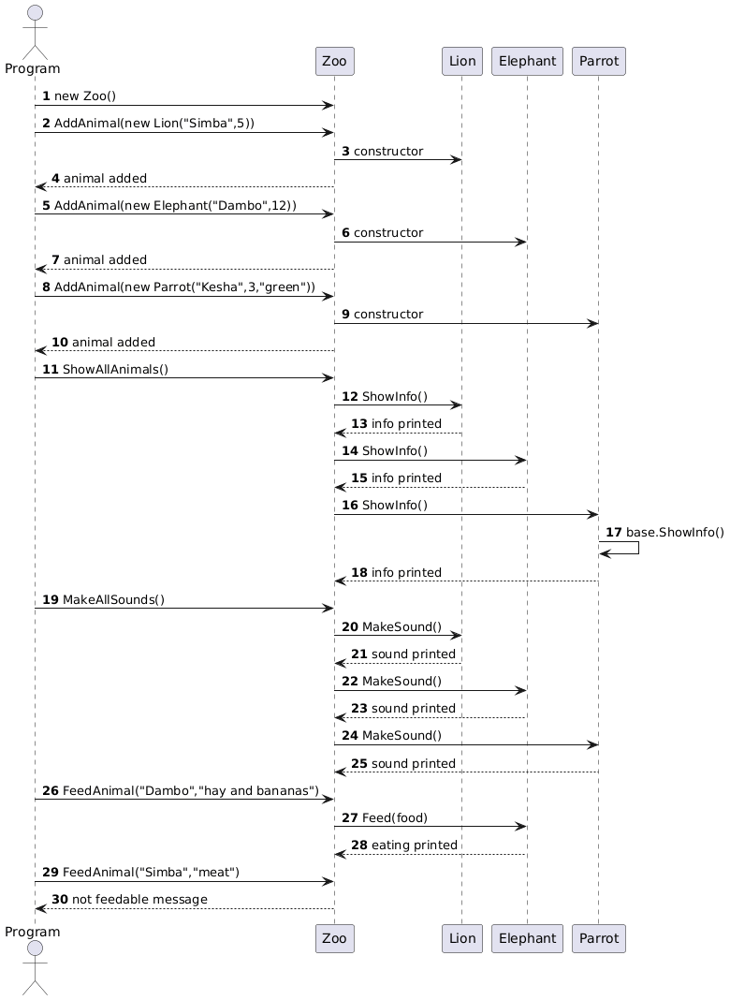

Рисунок 2 – Диаграмма классов программы.

Таблица 1 – Подсчёт метрик Мартина.

|  |  |  |  |  |  |  |
| --- | --- | --- | --- | --- | --- | --- |
| Компонент | Ca | Ce | I | A | Dn | Комментарий |
| Animal | 4 | 0 | 0,00 | – | – | Максимально стабильный |
| IFeedable | 2 | 0 | 0,00 | – | – | Максимально стабильный |
| Lion | 0 | 1 | 1,00 | – | – | Полностью нестабильный |
| Elephant | 0 | 2 | 1,00 | – | – | Полностью нестабильный |
| Parrot | 0 | 1 | 1,00 | – | – | Полностью нестабильный |
| Zoo | 0 | 2 | 1,00 | – | – | Полностью нестабильный |
| Вся программа | – | – | 1,00 | 0,33 | 0,33 | Умеренно далеко от главной последовательности |

Ниже приведён

Таблица 2 – Подсчёт ролей для каждого модуля.

|  |  |  |  |  |  |  |  |  |  |
| --- | --- | --- | --- | --- | --- | --- | --- | --- | --- |
| № | Модуль | T | P | M | C | Wi = 0.5T + P + 2M + 3C | Ei | Ri = 1 + (Ei/3)² | Qi = √(Ri·Wi) |
| 1 | fillRandom | 3 | 2 | 1 | 2 | 0.5·3 + 2 + 2·1 + 3·2 = 11.5 | 0 | 1.00 | √11.5 ≈ 3.39 |
| 2 | printDiagonal | 0 | 2 | 0 | 1 | 0 + 2 + 0 + 3·1 = 5 | 0 | 1.00 | √5 ≈ 2.24 |
| 3 | sumDiagonal | 0 | 2 | 1 | 1 | 0 + 2 + 2·1 + 3·1 = 7 | 0 | 1.00 | √7 ≈ 2.65 |
| 4 | printMatrix | 0 | 2 | 0 | 2 | 0 + 2 + 0 + 3·2 = 8 | 0 | 1.00 | √8 ≈ 2.83 |
| 5 | processMatrix | 0 | 2 | 2 | 1 | 0 + 2 + 2·2 + 3·1 = 9 | 0 | 1.00 | √9 = 3.00 |
| 6 | main | 0 | 1 | 3 | 0 | 0 + 1 + 2·3 + 0 = 7 | 0 | 1.00 | √7 ≈ 2.65 |

В итоге подсчитываем меру сложности программы:

ΣQi = 3.39 + 2.24 + 2.65 + 2.83 + 3.00 + 2.65 ≈ 16.76

n = 6

Q = ΣQi / n ≈ 16.76 / 6 ≈ 2.79 ≈ 2.8

**ВЫВОД**

В ходе выполнения практической работы исследована программа на языке C++, выполненная в императивной парадигме и содержащая циклы, что соответствует требованиям задания.

Программа разбита на 6 логических модулей-функций. Проведена классификация всех переменных и обеспечивающих сущностей по ролям Чапина (P, M, C, T). Вычислена мера сложности потока данных по методу Чапина:

Q ≈ 2,8

Полученное значение Q = 2,8 характеризует программу как простую, хорошо структурированную и легко понимаемую. Все циклы локальны, условия выхода формируются внутри самих модулей (Ei = 0, Ri = 1 во всех модулях), внешних управляющих переменных C нет. Сложность равномерно распределена по модулям (Qi от 2,24 до 3,39), основной вклад вносят модули с модификацией данных (роль M) и управлением циклами (роль C).

Метрика Чапина подтвердила высокое качество кода: низкое сцепление, высокая связность, хорошая поддерживаемость. Программа имеет рациональную структуру и полностью удовлетворяет критериям структурного программирования.